Ứng dụng này sẽ cho bạn biết chính xác
thành phần nào trên máy bạn không tương thích với Windows 11
Chỉ sau vài cú nhấp chuột đơn giản, bạn sẽ biết chính xác thành phần nào trên máy bạn đang sử dụng tương thích hay không tương thích với Windows 11.
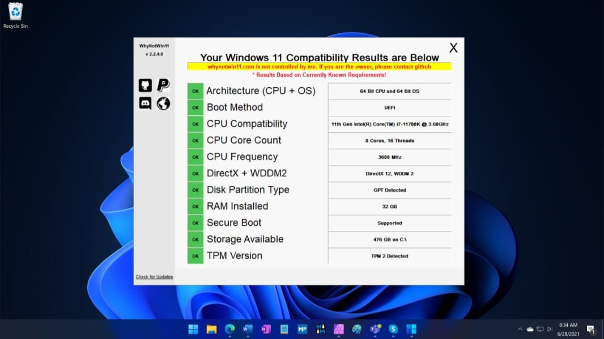
Ở bài viết trước, chúng tôi đã hướng dẫn bạn cách dùng ứng dụng PC Health Check để kiểm tra xem máy bạn có tương thích với Windows 11 hay không. Tuy nhiên, nhược điểm của PC Health Check là nó cung cấp thông tin khá chung chung. Cụ thể, nó chỉ cho bạn biết máy bạn không tương thích với Windows 11 nhưng không cho bạn biết chính xác thành phần nào không tương thích.
Nhận thấy vấn đề này, mới đây, một thành viên trên diễn dàn GitHub đã chia sẻ một công cụ cho phép bạn kiểm tra xem máy mình có tương thích với Windows 11 hay không. Ưu điểm của ứng dụng này là nó sẽ cho bạn biết chính xác thành phần nào trên thiết bị bạn đang sử dụng không đáp ứng các yêu cầu hệ thống của Windows 11, thay vì thông tin chung chung như ứng dụng đến từ Microsoft.
Ứng dụng kể trên tên là WhyNotWin11 và bạn có thể tải nó về từ địa chỉ tại đây hoàn toàn miễn phí.
Sau khi tải file về, bạn chỉ cần nhấp đôi chuột lên file .exe là đã có thể sử dụng ứng dụng, không cần cài đặt. Lưu ý, nếu gặp thông báo ứng dụng không đáng tin cậy, hãy bấm nút More info và sau đó chọn Run anyway. Đây là ứng dụng mã nguồn mở và nó khá an toàn nên bạn hoàn toàn có thể yên tâm sử dụng. Bạn có thể kiểm tra mã nguồn ứng dụng từ địa chỉ nêu trên.
Đợi trong giây lát và ứng dụng sẽ cung cấp cho bạn thông tin chi tiết về cấu hình hệ thống của bạn, cũng như cho bạn biết thành phần nào đáp ứng yêu cầu hệ thống của Windows 11 và thành phần nào không đáp ứng.
Cụ thể, nếu bạn thấy chữ OK ở thành phần nào nghĩa là thành phần đó tương thích với Windows 11. Ngược lại, nếu bạn thấy dấu chấm hỏi hoặc dấu X ở thành phần nào nghĩa là thành phần đó không tương thích với Windows 11.
Như hình dưới đây, máy tính của người viết có CPU với kiến trúc, số lượng nhân (core), tần số (frequency) tương thích với Windows 11. Tương tự, các thành phần khác như Direct X, dung lượng RAM, dung lượng ổ cứng còn trống cũng đáp ứng yêu cầu của Windows 11. Tuy nhiên, các thành phần như thế hệ CPU (của người viết là Core i7 thế hệ thứ 5), phương thức khởi động (boot method), loại phân vùng ổ đĩa (disk partition type), TPM, và Secure Boot lại không đáp ứng yêu cầu hệ thống của Windows 11.
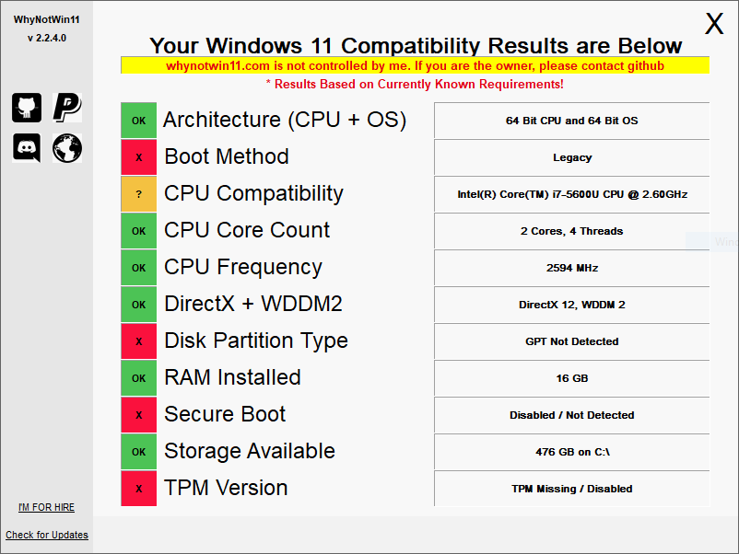
Ca Tiếu/Bành Lê
https://www.thurrott.com/windows/windows-11/252493/tip-find-out-why-your-pc-is-incompatible-with-windows-11

